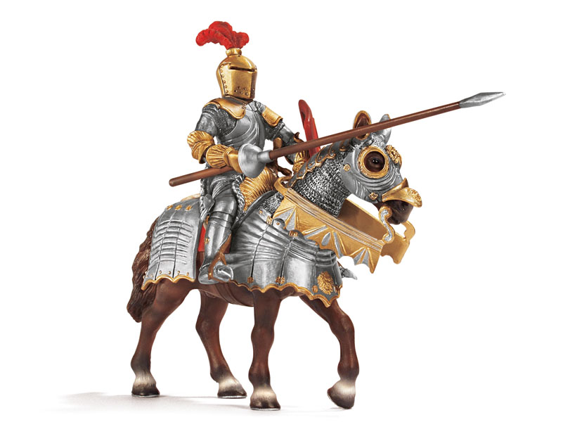
РИЦАРСКА ИСТОРИЯ

Какво е да си рицар?
Сигурно си мислите за някакъв мъж с броня, с шлем на главата, с много голям и здрав меч и с красив и бърз кон.
Е, може би, може да се каже, че донякъде сте близо, но явно има още много неща, които не знаете за рицарите.
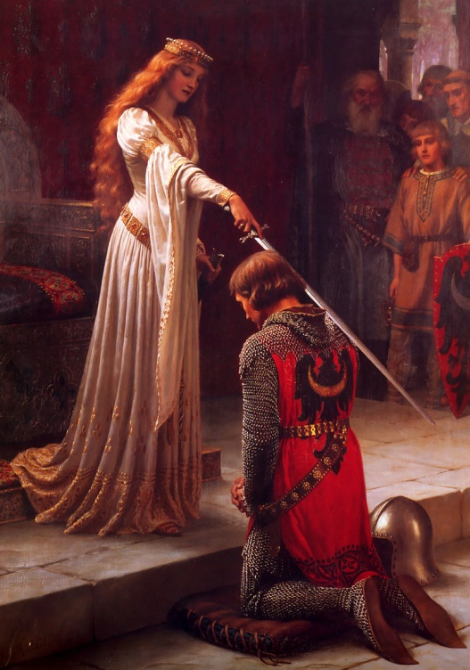
За да си рицар, се изискват следните неща: смелост, справедливост и милосърдие. Ако нямаш смело сърце, ти не можеш да се изправиш пред твоя враг, който се опитва да унищожи града или дамата, за която винаги си мечтал. Обикновено повечето врагове на един рицар могат да бъдат много опасни. Един от тях е драконът. Разбира се, драконите не съществуват, но в повечето приказки и истории за рицарите добавят и малко фантазия, за да може да стане по-интересно.
Това всъщност е много добра идея, защото знаете, че децата имат въображение и си фантазират какво ли не, много странни неща. Като летящ човек, говореща играчка или къща от шоколад, която никога не се разтопява. Затова одобрявам тази идея, за вълшебствата в рицарските истории, защото заради тях може децата да се заинтересуват повече от рицарите. В това време обаче децата са заети с други много по-скучни фантазии и герои, които въобще не съществуват. А от рицарската история могат да се научат толкова интересни неща! Например – детето и рицарят в тази история съвсем не са били далече един от друг.
Ако започнем от началото, от VII-VIII в., ще видим, че това е така.
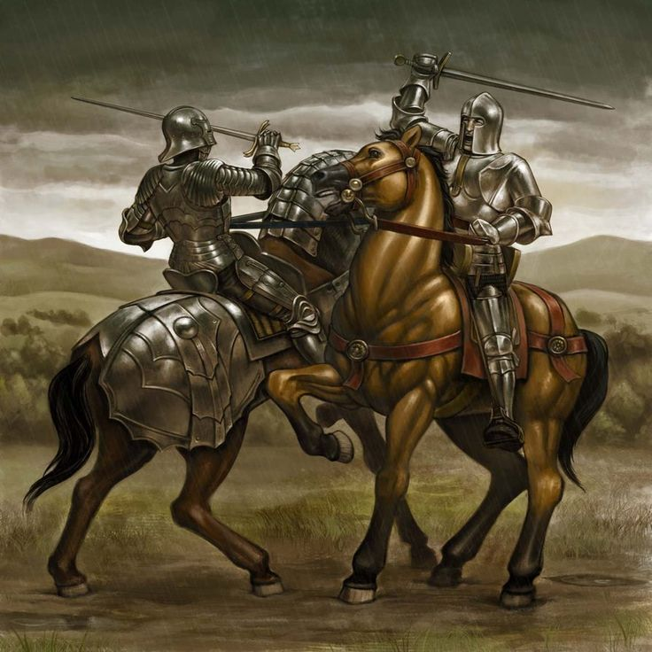
През 791 г. Карл Велики тържествено опасва с меч своя 13-годишен син Людовик, а Людовик, през 838г. – своя 15-годишен син Карл. Този германски обичай ляга в основата на средновековното посвещаване в рицарството, но бил прикрит с римски термин- „поставяне на воински пояс”.
Дълго време всеки можел да стане рицар. През първите години на рицарството, по германска традиция, то било давано на 12,15,19-годишни момчета, но в XIII в. се забелязва стремеж към отлагане до пълнолетието, т.е. към 21-та година.

Дотук с моята история. Вие можете да я продължите. На някой от вас може да му се е приискало да стане рицар, но той винаги трябва да помни, че за това се искат сърце, жертви и умения. Благодаря, че уважихте моята история.

ХЕКМАТ ХАСАН VIII ^{г}

